Didapages tel qu’il est proposé sur le site en téléchargement ne fonctionne pas sur les ordinateurs équipés de Windows 8 ou Windows 10.
En effet, après installation, une exécution signale des erreurs de "Librairies" (MDM Zinc v2 Error Handler) puis à la place des textes est noté "undefined".
Cependant, une solution est proposée ici :
1°) Télécharger le fichier zip suivant :
http://www.softwaredidattico.org/files/didapages_win8.zip
2°) décompresser le fichier zippé dans un dossier de l’ordinateur sous Windows 8 (sur le bureau par exemple)
3°) Seront installés (juste copiés dans un dossier) les fichiers suivants dans le dossier didapages_win8 :
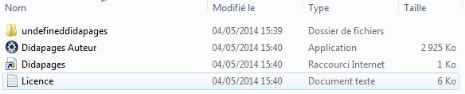
4°) Ouvrir ce dossier et lancer Didapages en cliquant sur le fichier Didapages Auteur.exe
5°) Modifier la langue et choisir "Français"
Les messages d’erreur similaires à précédemment seront affichés (cliquer 2 fois sur No)
6°) Ne pas "Démarrer un nouveau projet" mais "Présentation - Didacticiels"
7°) Choisir Livre1 (bouton à gauche - il ne contient plus de tutoriels mais seulement un fichier image)
En effet, il faudra uniquement utiliser les livres des tutoriels (ci-dessous, une image. Attention, le livre avait déjà été créé auparavant, d’où son titre !)
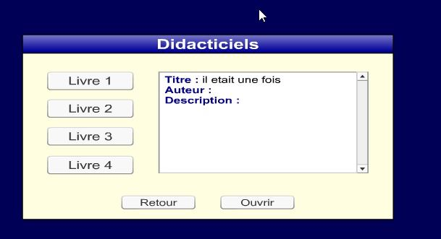
8°) Procédez comme d’habitude.
Attention : il faudra conserver le contenu du dossier "livre1" dans un dossier extérieur à celui de Didapages-Win8 avant de commencer un nouveau livre.
Dans le cas où vous aviez conservé d’anciens projets qui fonctionnaient sous
un plus ancien système d’exploitation (WinXP, Win7), il vous suffira d’en copier le contenu dans l’un des 4 tutoriels (en ayant pris le soin de supprimer leur contenu auparavant).
Vous n’aurez plus qu’à modifier le livre-projet comme souhaité.
Vos dossiers de travail / projet (les 4 livres initialement les tutoriels) se trouvent dans le dossier suivant : Undefineddidapages, puis Aide.
Un exemple sur Windows 8 ou 10 du contenu d’un projet livre, dans le dossier "livre1" :
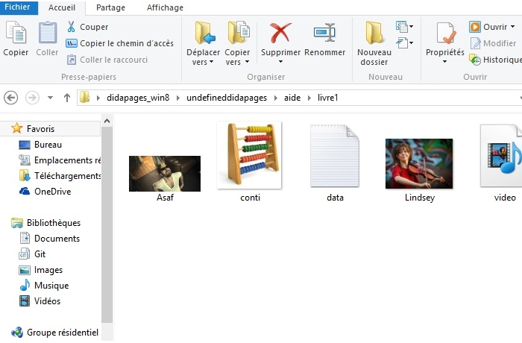
Problèmes des navigateurs Internet n’acceptant plus la technologie Flash :
Le fichier index.html du livre Didapages généré s’ouvre dans un navigateur Internet. Or, la technologie Flash n’est plus supportée par les dernières versions des navigateurs pour des raisons de sécurité.
Il vous faut télécharger Flash Player et l’activer dans les paramètres de votre navigateur.
Cependant, une autre solution vous permet de lire les livres Didapages sans Navigateur Internet.
1°) Télécharger le fichier lecteur.zip ici : http://www.didasystem.com/fichiers/dida1/telecharger/Lecteur.zip
2°) Dézipper ce fichier, ce qui produit le fichier lecteur.exe (=lecteur Didapages exécutable) qu’il faut copier dans le dossier en lieu et place du fichier lecteur.swf (supprimer ce dernier) ;
3°) Exécuter (double-cliquer) sur lecteur.exe
Celui-ci ouvrira votre livre Didapages hors navigateur Internet.

